GSM PROGATE 2G
Jednoduchý video manuál pro nastavení uživatelů a impulzního výstupu GSM OUT1

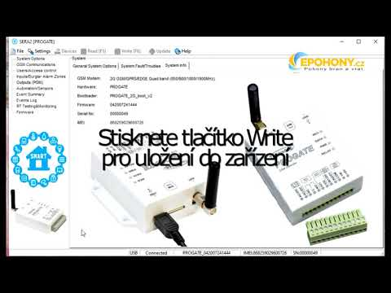

Link na video:
https://youtu.be/zyJLiwQFn-I

